Sisteme distribuite

2020-2021

Assignment 1

Online Medication Platform

Student: Miholca Cristian-Daniel

Grupa: 30643

Contents

1. Cerințe 3

2. Arhitectura conceptuală a sistemului 3

3. Design-ul bazei de date 5

4. Deployment diagram 6

5. Readme file 6

# Cerințe

Pentru prima parte a proiectului a fost necesară pregătirea unei platforme online concepută pentru gestionarea doctorilor, pacienților, îngrijitorilor și a medicamentelor.

Există trei tipuri de utilizator: doctor, îngrijitor și pacient. Un doctor poate efectua operații de creare, vizualizare, ștergere și actualizare (CRUD) asupra conturilor deținute de pacienți și îngrijitori. De asemenea, un doctor poate să efectueze operații CRUD pe medicamente și poate crea un plan de medicație pentru pacienți.

Un îngrijitor poate vizualiza lista pacienților pe care îi are în grijă, iar un pacient poate vedea planurile sale de medicație.

# Arhitectura conceptuală a sistemului

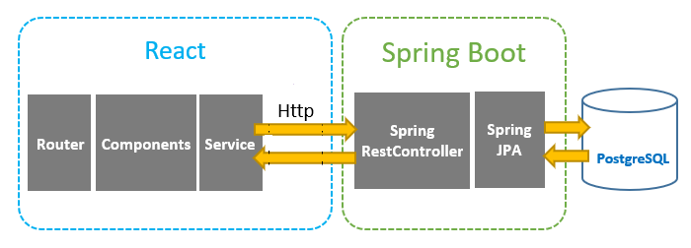

Partea de back-end conține baza de date și partea de server. Pentru baza de date am folosit PostgresSQL, iar pentru server am folosit Spring.

Pentru început, am creat entitățile necesare, care vor fi mapate către tabelele din baza de date. Apoi, am creat câte un repository și câte un service pentru fiecare entitate în parte. În final, am creat câte un controller pentru fiecare entitate, care va conține acțiunile ce vor fi executate pentru diferite request-uri.

Astfel, am realizat un sistem precum cel prezentat în figura următoare:

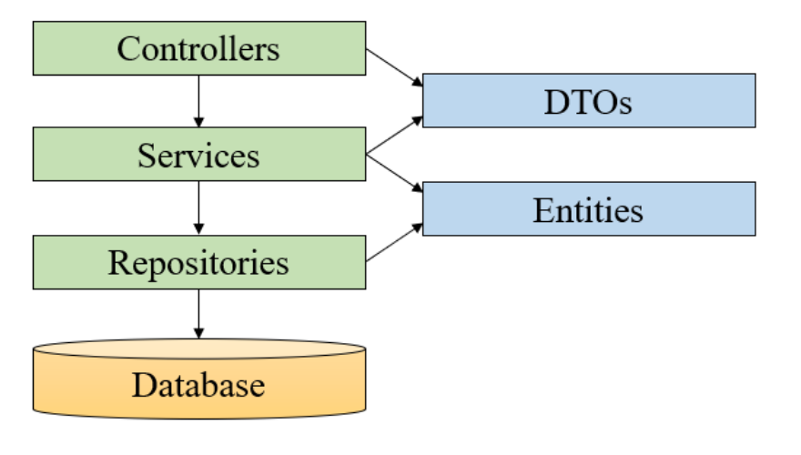

Pentru front-end am folosit React și Javascript. Datele sunt trimise către serverul de back-end prin intermediul unor API-uri. Pentru a se loga, utilizatorul trebuie să introducă username-ul și parola. Acestea vor fi trimise către serverul de back-end, iar în cazul în care autentificarea a avut succes, se va stoca un token în local storage. Request-urile ce urmează a fi trimise vor conține acest token.

Datele vor fi trimise și primite în format json.

Mai jos este prezentată diagrama detaliată a proiectului.

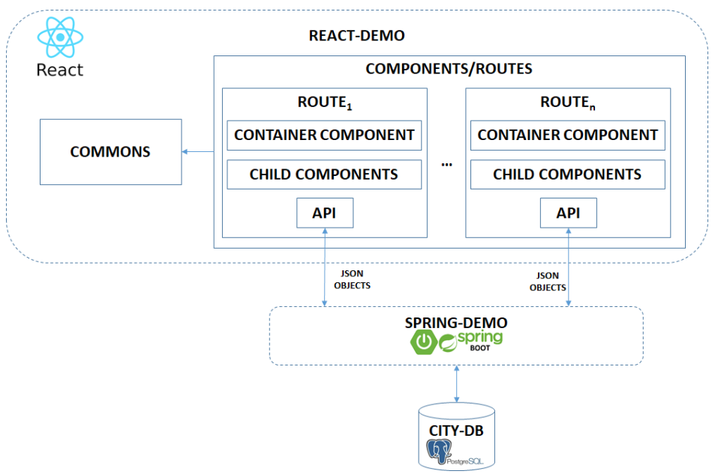

# Design-ul bazei de date

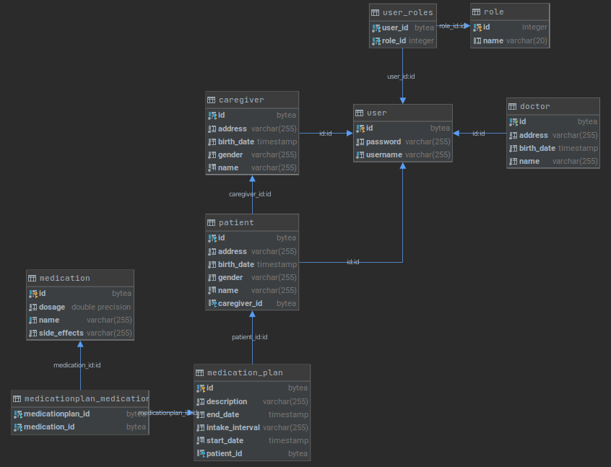

Din diagrama bazei de date se pot observa relaţiile dinte tabele. Între tabela user şi tabelele patient, caregiver şi doctor există relaţie one-to-one, acest lucru fiind reflectat în cod printr-o relație de moștenire.

De asemenea, există câteva tabele suplimentare, pentru a realiza relații de tipul many-to-many, cum este, de exemplu, cea dintre medication și medication_plan.

# Deployment diagram

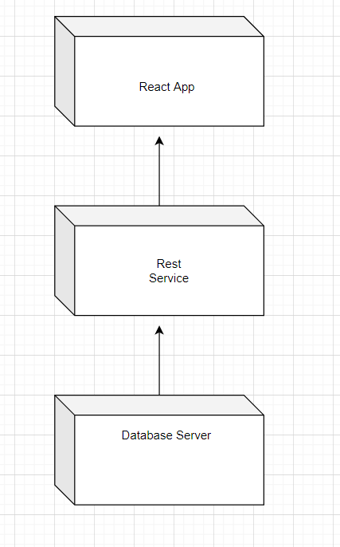

# Readme file

Aplicația poate fi accesată de la link-ul următor: <https://react-medication-platform.herokuapp.com/>.